
《高级网页设计 I》
图像解决方案 项目报告
学 号： | 24001010722 | 姓 名： | 陈弘毅
班级 | 24007
项目选题名称 | 摄影作品在线展示网站
实施过程
一、项目需求与实现
给出你的三级项目的下导航截图，如果没有下导航用三级项目的其他导航代替，或其他相关网站的下导航。
本项目为三级项目“摄影作品在线展示网站”，品牌名为“光影集 LUMIÈRE”。网站以摄影作品为核心内容，提供作品浏览、分类筛选、收藏、分享和发布入口。下导航采用固定底部、全宽、五等分布局：首页、发现、发布、收藏、我的；中间为凸起的相机发布按钮，收藏带数字徽章，我的带红点，并适配 iPhone 底部安全区。
由于三级项目尚处于设计阶段，先使用 HTML/CSS 制作 2 倍尺寸的下导航设计稿，并截图作为“下导航原图”；页面实现严格按照原图的布局、比例、配色和交互完成。
从 iconfont 获得的所有图标的截图：
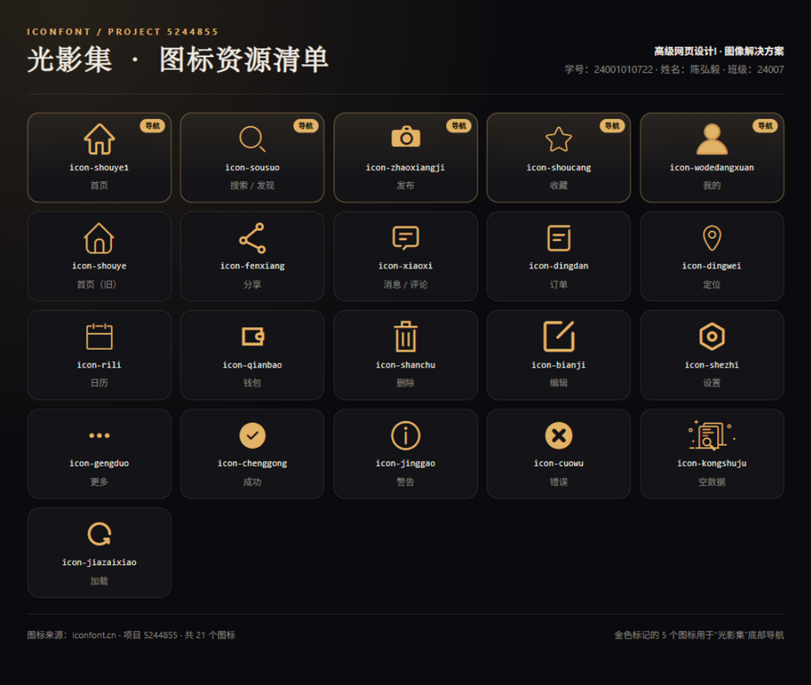
图 1 从 iconfont 获得的全部 21 个图标（金色标记为导航使用）
下导航原图：
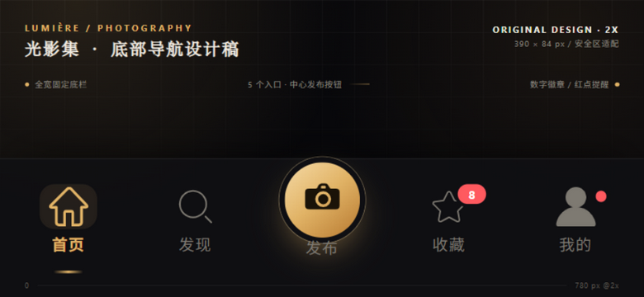
图 2 三级项目下导航原图（2 倍设计稿，780×360）
下导航实现图：
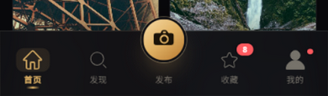
图 3 下导航实现图（Chromium 390×844，与图 2 一一对应）
二、项目代码
要求：使用字体图标或 SVG 的方式使用 iconfont 图标，代码中要包含学号或姓名，或者类名中包括姓名缩写，原则上不建议使用 id 选择器，原则上要设计全局 css。
代码采用 SVG symbol 方式使用 iconfont 图标。iconfont 导出的 symbol 路径带有硬编码 fill，项目生成本地 iconfont-sprite.js，去除 symbol 内的 fill 属性，使路径继承 currentColor，从而统一控制选中金色和未选中灰色。导航使用 position: fixed、width: 100%、5 列 Grid 与 env(safe-area-inset-bottom) 实现固定、全宽和安全区适配。所有自定义 class、ID、JS 变量均以 chen_ 开头，CSS 不使用 ID 选择器，页脚和代码注释中包含学号、姓名和班级。
核心代码：
<!-- 学号：24001010722 姓名：陈弘毅 班级：24007 -->
<nav class="chen_bottom_nav" aria-label="底部导航">
<div class="chen_nav_inner">
<button class="chen_nav_item chen_nav_item_active" type="button"
data-chen-nav="home" aria-label="首页" aria-current="page">
<span class="chen_nav_icon_wrap">
<svg class="chen_icon chen_nav_icon" viewBox="0 0 1024 1024">
<use href="#icon-shouye1"></use>
</svg>
</span>
<span class="chen_nav_label">首页</span>
</button>
<!-- 发现、收藏、我的结构相同，此处省略 -->
<button class="chen_nav_item chen_nav_item_publish" type="button"
data-chen-nav="publish" aria-label="发布作品">
<span class="chen_publish_circle">
<svg class="chen_icon chen_publish_icon" viewBox="0 0 1024 1024">
<use href="#icon-zhaoxiangji"></use>
</svg>
</span>
<span class="chen_nav_label">发布</span>
</button>
</div>
</nav>
代码 1 下导航 HTML 结构（SVG 图标）
/* 学号 24001010722 姓名 陈弘毅 班级 24007 */
.chen_bottom_nav {
position: fixed; left: 0; right: 0; bottom: 0;
width: 100%; z-index: 1000;
padding-bottom: env(safe-area-inset-bottom);
background: rgba(15, 15, 19, 0.94);
backdrop-filter: blur(18px);
}
.chen_nav_inner {
display: grid;
grid-template-columns: repeat(5, minmax(0, 1fr));
max-width: 960px;
margin: 0 auto;
}
.chen_nav_item_active { color: #e2b467; }
.chen_publish_circle {
position: absolute; left: 50%; bottom: 33px;
width: 54px; height: 54px; border-radius: 50%;
background: linear-gradient(140deg, #f6dba7, #e2b467 48%, #b87a31);
transform: translateX(-50%);
}
.chen_nav_badge, .chen_nav_dot {
position: absolute; background: #ff5a5f;
}
代码 2 下导航核心 CSS（固定、全宽、五等分、发布按钮、徽章）
/* 学号 24001010722 姓名 陈弘毅 */
function chen_selectNav(chen_item) {
chen_nav_items.forEach(function (chen_el) {
const chen_isActive = chen_el === chen_item;
chen_el.classList.toggle("chen_nav_item_active", chen_isActive);
if (chen_isActive) {
chen_el.setAttribute("aria-current", "page");
} else {
chen_el.removeAttribute("aria-current");
}
});
}

if (chen_key === "publish") {
chen_showToast("发布作品：选择一张照片上传（演示）");
return;
}
代码 3 导航选中态与发布按钮交互
三、测试与发布
给出不同视口、不同浏览器下的测试截图，给出在服务器端（云、gitee、github、远程主机、自建服务器如 wamp、ftp+www）发布的截图（可选）。
测试环境：Windows 11；Chromium（Chrome 内核）与 Microsoft Edge；测试视口为 390×844、768×1024、1280×800；通过本地 Python HTTP Server 访问页面，避免 file:// 协议对字体和图片加载的限制。
测试图（或发布图）：
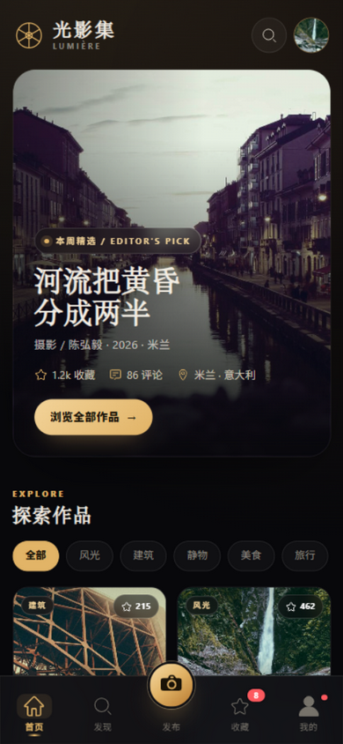  图 4 Chromium 390×844 | 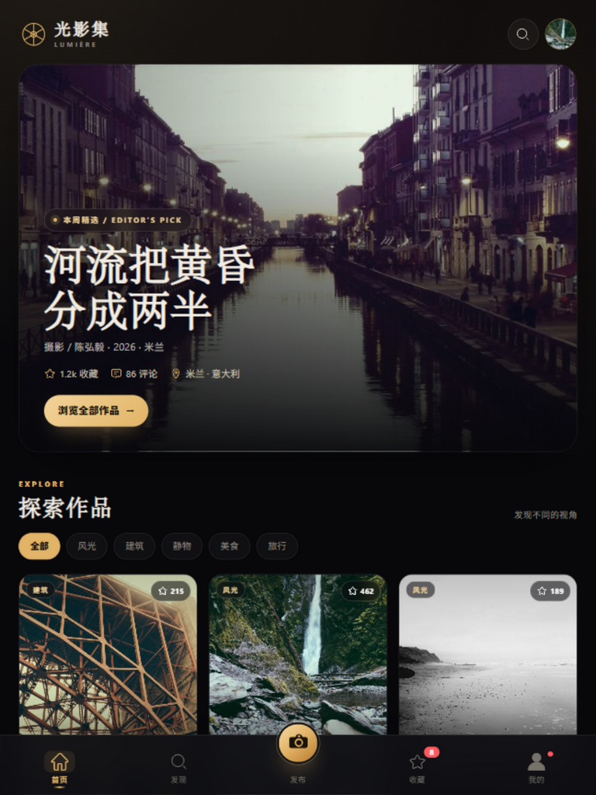  图 5 Chromium 768×1024
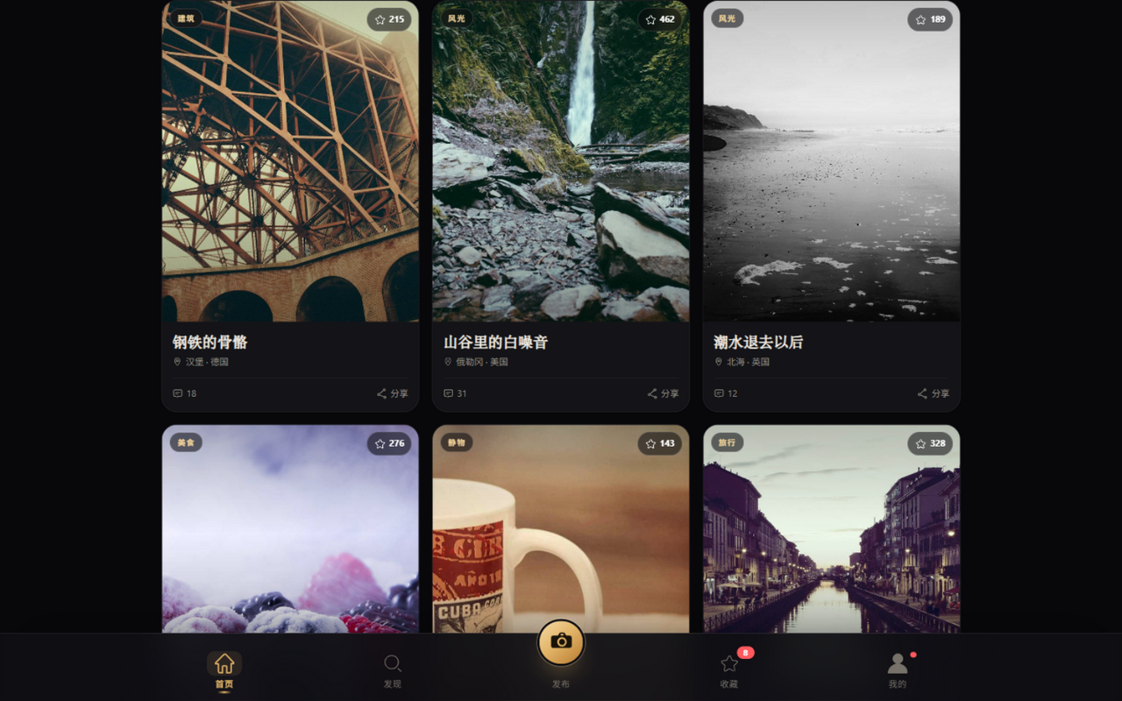  图 6 Chromium 1280×800 | 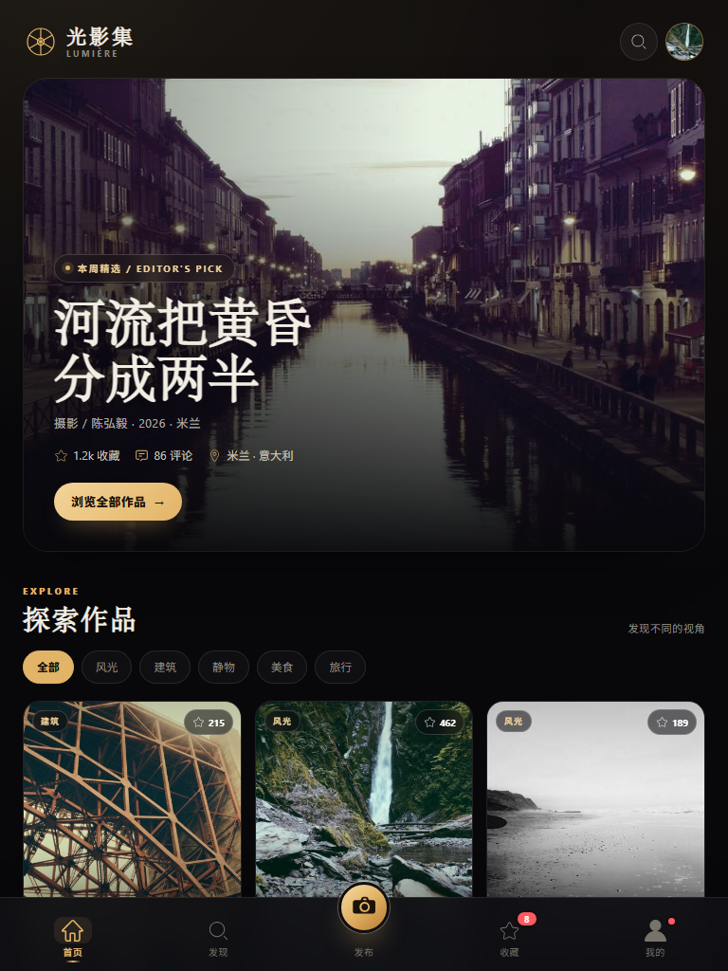  图 7 Microsoft Edge 768×1024
测试结果：390px 移动端导航全宽 390px、5 项等分；768px 平板导航全宽 768px、作品 3 列；1280px 桌面导航全宽 1280px、内容 960px 居中；Edge 768px 下布局、SVG 图标和图片均正常。各视口均无横向滚动，导航滚动时始终固定在底部。
发布说明：本实验通过本地 HTTP 服务器完成测试，未将项目上传至公网服务器；发布到 Gitee、云服务器等为实验可选项。
项目总结
提交项目报告者对本次项目实施过程的所得与教训进行简单分析与描述，写出项目实施心得。如果使用了 AI 必须说明使用的 AI 方法，鼓励使用 AI。
本次实验围绕“摄影作品在线展示网站”的三级项目下导航展开，完整经历了从图标获取、设计原图、页面实现到多视口测试的流程。通过实验，我掌握了 iconfont 字体图标和 SVG symbol 两种图像方案：字体图标调用简单、适合快速统一风格；SVG 图标能直接参与 DOM 与 CSS 控制，放大不模糊，更适合需要精细调色的深色界面。
实现过程中遇到的主要问题是 iconfont 导出的 SVG symbol 路径带有硬编码 fill，导致首页图标显示为蓝色、部分图标在深色背景下几乎不可见。解决方法是生成本地 iconfont-sprite.js，去除 symbol 内的 fill 属性，让路径继承 currentColor，再由 CSS 统一控制选中金色与未选中灰色。这个过程让我理解了字体图标与 SVG 在颜色继承机制上的差异。
导航布局方面，使用 position: fixed、left/right/bottom: 0 与 width: 100% 实现全宽固定；内部用 5 列 Grid 等分，配合 minmax(0, 1fr) 防止内容撑破；通过 env(safe-area-inset-bottom) 适配 iPhone 底部安全区；隐藏滚动条保证导航真正铺满全宽。测试中使用 390、768、1280 三种视口和 Edge 浏览器验证，未出现横向滚动或图标缺失。页面还加入了分类筛选、收藏切换、发布提示等交互，使导航不仅“能看”，也能实际操作。
AI 使用说明：本次实验使用了 ZCode（AI IDE）辅助生成下导航设计稿、HTML/CSS/JS 代码、浏览器测试截图和报告初稿。AI 生成内容均经过运行验证和人工检查，图片素材来自 Lorem Picsum（演示用），图标来自 iconfont.cn 项目 5244855。
项目报告提交文件名：学号-姓名。

